Муниципальное бюджетное общеобразовательное учреждение
«Средняя общеобразовательная школа №28»

Научно-практическая конференция «Шаг в науку»

Научно-исследовательская работа
по математике

«Процентные расчеты на каждый день»

Выполнили работу:
Тимофеева Алена, Шапкина Нина,
учащиеся 7 «А» класса

Руководитель:
Овсянкина Оксана Алексеевна,
учитель математики

г. Мытищи
2015 г.

СОДЕРЖАНИЕ

Введение ……………………………………………………………………………….2

Из истории возникновения процентов……………………………………………..3

Проценты в нашей жизни…………………………………………………................5

Решение задач с процентами………………………………………………………...7

Простые и сложные проценты, формулы и выводы……………………………10

Заключение…………………………………………………………………………...13

Список литературы……………………………………………………………….…14

Введение
Актуальность исследования
Выбранная нами тема очень актуальна. Ведь почти во всех областях человеческой деятельности встречаются проценты. Без понятия «процент» нельзя обойтись ни в бухгалтерии, ни в финансовом деле, ни в статистике. Чтобы начислить зарплату работнику, нужно знать процент налоговых отчислений; чтобы открыть счёт в сбербанке или взять кредит, наши родители интересуются размером процентных начислений на сумму вклада и процентом по кредиту; чтобы знать приблизительный рост цен в будущем году, мы интересуемся процентом инфляции. В торговле понятие «процент» используется наиболее часто. Мы очень часто можем слышать о скидках, наценках, уценках, прибыли, кредитах, и т.д. – всё это проценты. Современному человеку необходимо хорошо ориентироваться в большом потоке информации, принимать правильные решения в разных жизненных ситуациях. Для этого необходимо хорошо производить процентные расчёты.
В школьной программе проценты являются не очень лёгкой темой для восприятия, мало выучить основные свойства процентов, надо уметь применять это в решении задач.
Цель:
Рассмотреть понятие процента и решение задач на проценты, для того, чтобы выработать основные способы решения задач на проценты.
Для достижения этой цели ставились следующие задачи:
-Познакомиться с историей возникновения процентов;
-Решать задачи на проценты разными способами;
-Сделать подборку задач из ГИА и ЕГЭ;
-Исследовать область применения процентов;
-Научиться составлять различные диаграммы и таблицы;
-Поработать в текстовом редакторе;
-Поработать с ресурсами Internet;
-Получить опыт публичного выступления.

Из истории возникновения процентов
Знак «%» происходит, как полагают, от итальянского слова cento (сто), которое в процентных расчетах часто писалось сокращенно cto. Отсюда путем дальнейшего упрощения в скорописи буквы t в наклонную черту произошел современный символ для обозначения процента.
Существует и другая версия возникновения этого знака. Предполагается, что этот знак произошел в результате нелепой опечатки, совершенной наборщиком. В 1685 году в Париже была опубликована книга – руководство по коммерческой арифметике, где по ошибке наборщик вместо cto напечатал %.
В некоторых вопросах иногда применяют и более мелкие, тысячные доли, так называемые «промилле» (от латинского pro mille – «с тысячи»), обозначаемые по аналогии со знаком %. Изобретение математических знаков и символов значительно облегчило изучение математики и способствовало дальнейшему ее развитию.
Долгое время под процентами понимались исключительно прибыль или убыток на каждые 100 рублей. Они применялись только в торговых и денежных сделках. Затем область их применения расширилась, проценты встречаются в хозяйственных и финансовых расчетах, статистике, науке и технике. Ныне процент – это частный вид десятичных дробей, сотая доля целого (принимаемого за единицу).
Увеличить в 2 раза - это значит увеличить на 100%, уменьшить в 2 раза - это значит уменьшить на 50%. Современная нам жизнь снова делает задачи на проценты актуальными, так как сфера практического приложения процентных расчетов расширяется.
Процентами очень удобно пользоваться на практике, так как они выражают части целых чисел в одних и тех же сотых долях. Это дает возможность упрощать расчеты и легко сравнивать части между собой и с целыми. Идея выражения частей целого постоянно в одних и тех же долях, вызванная практическими соображениями, родилась еще в древности у вавилонян, которые пользовались шестидесятеричными дробями. Уже в клинописных табличках вавилонян содержатся задачи на расчет процентов. До нас дошли составленные вавилонянами таблицы процентов, которые позволяли быстро определять сумму процентных денег. Были известны проценты и в Индии. Индийские математики вычисляли проценты, применяя так называемое тройное правило, т.е. пользуясь пропорцией. Они умели производить и более сложные вычисления с применением процентов.
Денежные расчеты с процентами были особенно распространены в Древнем Риме. Римляне называли процентами деньги, которые платил должник заимодавцу за каждую сотню. Даже римский сенат вынужден был установить максимально допустимый процент, взимаемый с должника, так как некоторые заимодавцы усердствовали в получении процентных денег. От римлян проценты перешли к другим народам. В средние века в Европе в связи с широким развитием торговли особенно много внимания обращали на умение вычислять проценты. В то время приходилось рассчитывать не только проценты, но и проценты с процентов, т.е. сложные проценты, как называют их в наше время. Отдельные конторы и предприятия для облегчения труда при вычислениях процентов разрабатывали свои особые таблицы, которые составляли коммерческий секрет фирмы.
Фламандский ученый, военный инженер Симон Стивен не был по профессии математиком, но его трудолюбие и талант позволили ему занять достойное место среди выдающихся европейских математиков. Он первым в Европе открыл десятичные дроби. Симон Стивен опубликовал таблицу для вычисления сложных процентов, которая использовалась в торгово-финансовых операциях.

Проценты в нашей жизни.
Проценты - одно из математических понятий, которое часто встречаются в повседневной жизни. Можно прочитать или услышать, например, что, в выборах приняли участие 57% избирателей, рейтинг победителя хит-парада равен 75%, успеваемость в классе 85%, банк начисляет 17% годовых, молоко содержит 1,5% жира, материал содержит 100% хлопка и т.д. В практической жизни полезно знать связь между простейшими значениями процентов и соответствующими дробями: половина - 50%, четверть - 25%, три четверти - 75%, пятая часть - 20%, три пятых - 60% и т.д.
Современная нам жизнь снова делает задачи на проценты актуальными, так как сфера практического приложения процентных расчетов расширяется. Везде - в газетах, по радио и телевидению, в транспорте и на работе обсуждаются повышение цен, зарплат, рост стоимости акций, снижение покупательной способности населения и т.п. Добавим сюда объявления коммерческих банков, привлекающих деньги населения на различных условиях, сведения о доходах по акциям различных предприятий и фондов, об изменении процента банковского кредита и пр. Все это требует умения производить хотя бы несложные процентные расчеты для сравнения и выбора более выгодных условий. Особый интерес представляет процент в банковских операциях.
В современном мире статистические исследования проводятся как на промышленных и сельскохозяйственных предприятиях для контроля за выпуском и качеством производимой продукции, так и в социальной сфере для улучшения жизни и деятельности человека. Объектами статистического изучения являются население, его состав и численность (по полу, возрасту, национальностям, занятиям, образованию и пр.), перемены в нем., так называемом движение населения (рождаемость, брак, смертность, болезни, самоубийство, эмиграция), деятельность населения (сельское хозяйство, промышленность, торговля, кредит, движение на путях сообщения, страхование, преступность и пр.). Часто полученные данные представляют в виде таблиц, графиков и диаграмм, где указывается процентное соотношение.
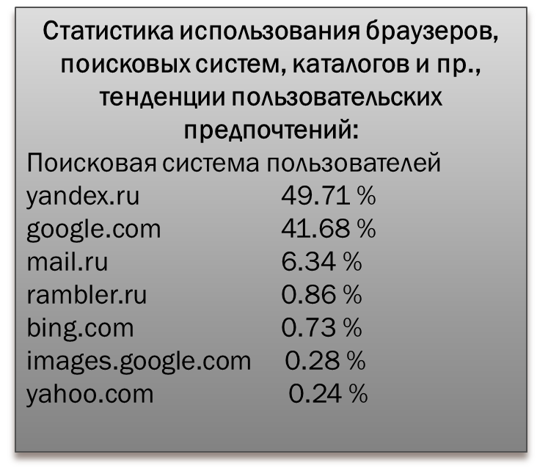
Итак, мы видим как часто встречается понятие процента, как необходимо знать и понимать что это.

Решение задач с процентами.
Процент - это одна сотая часть от числа. Процент записывается с помощью знака %.
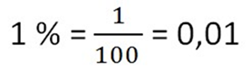
Чтобы перевести проценты в дробь, нужно убрать знак % и разделить число на 100.
Чтобы перевести десятичную дробь в проценты, нужно дробь умножить на 100 и добавить знак %.
Чтобы перевести обыкновенную дробь в проценты, нужно сначала превратить её в десятичную дробь, а потом умножить на 100 и добавить знак %.
Как вы поняли, проценты тесно связаны с обыкновенными и десятичными дробями. Поэтому стоит запомнить несколько простых равенств. В повседневной жизни нужно знать о числовой связи дробей и процентов. Так, половина - 50%, четверть - 25%, три четверти - 75%, одна пятая - 20%, а три пятых - 60%.
Знание наизусть соотношений из таблицы внизу облегчит вам решение многих задач.
1 = 100%
Дробь

Десятичная дробь | 0,5 | 0,25 | 0,75 | 0,2 | 0,4 | 0,6 | 0,1 | 0,05 | 0,02
Проценты | 50% | 25% | 75% | 20% | 40% | 60% | 10% | 5% | 2%

ТИПЫ ЗАДАЧ НА ПРОЦЕНТЫ

Нахождение процента от данного числа
Задача: За неделю туристы проехали 50% пути на поезде и 35% пути на автобусе. Остальную часть пути они прошли пешком. Сколько километров туристы прошли пешком, если весь туристский маршрут составил 300 км?
Решение. Выразим в процентах путь, пройденный пешком.
Сколько процентов пути туристы прошли пешком:
100%-50%-35%=15%
Выразим в километрах:
15%*300:100=45(км)
Ответ: 45 км.

Нахождение числа по процентам
Задача: Летом на дачу с детским садом выехали 180 детей. Известно, что10% детей не поехали на дачу. Сколько всего детей в детском саду?
Решение: Выразим в процентах число детей, которые поехали на дачу: 100% 10%=90%, тогда
180 детей составляют 90%, т.е.0,9 всех детей, найдём целое по его части: 180:0,9=200(д.).
Ответ: 200 детей.

Нахождение процентного отношения чисел
Задача: В школе 400 учащихся, 12 из них учатся на «5». Сколько процентов учащихся школы учится на «5»?
Решение: 12:400*100=3%
Ответ: 3%

Прикидка вместо точных подсчетов
Задача: Во время распродажи масляные краски для рисования стоимостью 213 р. за коробку продавали на 19% дешевле. Сколько примерно денег сэкономит художественная студия, если она купит партию в 150 коробок?
Решение: 213 р. — это примерно 200 р., 19% — это примерно 20%, т.е. пятая часть цены. Следовательно коробка красок стоит на 200 : 5 = 40 р. дешевле, а 150 коробок на 40 • 150 = 6000 р. дешевле.
Ответ: примерно 6 тыс. р.

Сложные проценты
Задача: Из 550 учащихся школы в референдуме по вопросу о введении Ученического совета участвовали 88% всех учащихся. На вопрос референдума 75% учащихся, принявших участие в голосовании, ответили «да». Какой процент от числа всех учащихся школы составили те, которые ответили положительно?
Решение: Выразим проценты дробями и вычислим число учащихся, утвердительно ответивших на вопрос референдума. Имеем 550 • 0,88 • 0,75 = 363 (уч.). Теперь найдем ответ на вопрос задачи:
363 : 550 = 0,66 — это 66%.
Ответ: 66%

Проценты от процентов целого
Задача: Среди участников кросса 35% студенты, остальные — старшеклассники, причем их на 252 человека больше, чем студентов. Сколько спортсменов участвует в кроссе?
Решение: Найдем, на сколько процентов больше старшеклассников, чем студентов: (100% - 35%) - 35% = 30%. Эти 30% составляют 252 человека. Имеем 252 : 0,3 = = 840 (чел.).
Ответ: 840 человек.

Выражение остатка процентами целого
Задача: В библиотеке несколько тысяч книг. Книги об искусстве составляют 48% всех книг, а о политике 37% всех книг. Остальные 6600 книг составляют словари. Сколько всего словарей в этой библиотеке?
Решение: Найдите, сколько процентов числа всех книг библиотеки составляют словари.
Ответ: 44 тыс. книг.

Простые и сложные проценты, формулы и выводы

О том, насколько выгоден тот или иной банковский вклад, судят не только по процентной ставке, но и по способу начисления процентов. В банковской практике используются простые и сложные проценты.
С простыми процентами все более или менее понятно: проценты начисляются один раз в конце срока вклада.
В банковских договорах процентная ставка указывается за год. Для других периодов (например, месяца) нужно перевести срок вклада в дни использовать для расчета простых процентов следующую формулу:
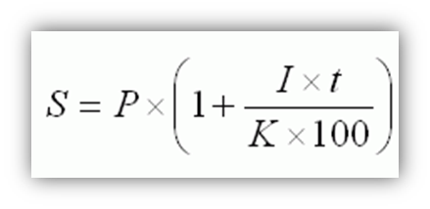 , где
S — сумма денежных средств, причитающихся к возврату вкладчику по окончании срока депозита.
I – годовая процентная ставка
t – количество дней начисления процентов по привлеченному вкладу
K – количество дней в календарном году (365 или 366)
P – первоначальная сумма привлеченных в депозит денежных средств.
Сложные проценты — это такой вариант, при котором происходит капитализация процентов, т.е. их причисление к сумме вклада и последующий расчет дохода не от первоначальной, а от накопленной суммы вклада. Использование сложных процентов аналогично ситуации, при которой вкладчик по окончании определенного периода снимает со счета все средства (вклад плюс накопленные проценты), а затем делает новый вклад на всю полученную сумму.
Чуть подробнее о периодах. Дело в том, что капитализация происходит не постоянно, а с некоторой периодичностью. Как правило, такие периоды равны и чаще всего банки используют месяц, квартал или год.
В итоге, для расчета сложных процентов используется следующая формула:
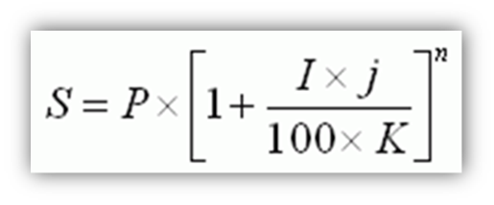 , где
S — сумма денежных средств, причитающихся к возврату вкладчику по окончании срока депозита.
I – годовая процентная ставка
K – количество дней в календарном году (365 или 366)
P – первоначальная сумма привлеченных в депозит денежных средств
j – количество календарных дней в периоде, по итогам которого банк производит капитализацию начисленных процентов;
n — количество операций по капитализации начисленных процентов в течение общего срока привлечения денежных средств.
Решим задачу:
За хранение денег сбербанк начисляет вкладчику 9% годовых. Вкладчик положил на счёт 10000 р. и решил в течение десяти лет не снимать деньги со счёта и не брать процентные начисления. Сколько денег будет на счете вкладчика через год? через два года? через десять лет? и т.д.
Решение.
I способ (арифметический)
Сколько рублей составляют 9 % от 10000 рублей?
10000 ∙ 0, 09 = 900 (р.)
Сколько денег окажется на счете через один год?
10000 + 900 = 10900 (р.)
Сколько рублей составляют 9 % от 10900 рублей?
10900 ∙ 0, 09 = 981 (р.)
Сколько денег окажется на счете через два года?
10900 + 981 = 11881 (р.) и т.д.
Данное решение является ответом лишь на первых два вопроса к задаче. Если же требуется узнать, сколько денег будет у вкладчика через 10 лет, то необходимо будет совершить двадцать действий. Такой способ крайне не рациональный.
Воспользуемся формулой сложных процентов, исходя из этой формулы мы можем решить эту же задачу, но уже ответить на любой вопрос одним действием:
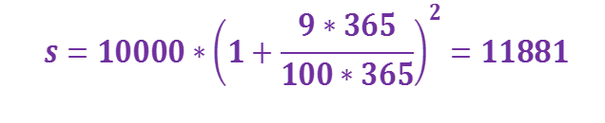

где S – сумма вклада через 2 года.

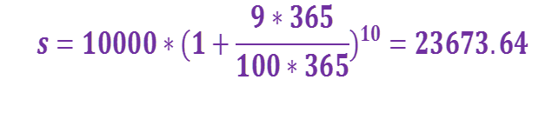
где S – сумма вклада через 10 лет.

Из решённых задач двумя способами можно сделать вывод, что банковский способ более рационален при решении задач на проценты по вкладам.

Заключение
Исходя из вышеизложенного, можно сказать, что задачи на проценты очень разнообразны, а понятие процента используется в различных областях: строительстве, торговле, пищевой промышленности, медицине, образовании, земледелии, растениеводстве, животноводстве, в повседневной жизни и т.д. Тема процентов нам очень понравилась, мы считаем что «Проценты» одна из интереснейших и увлекательных тем в математике.В своей работе мы показали применение понятия процента при решении реальных задач из повседневной жизни человека и пришли к выводу, что проценты помогают нам:
• Решать математические задачи;
• Грамотно разбираться в большом потоке информации
• Правильно вкладывать деньги
• Совершать выгодные покупки, экономя на скидках
Трудно назвать область, где бы ни использовались проценты. Применение в жизни процентных расчетов полностью рассмотреть очень сложно, так как проценты применяются во всех сферах жизнедеятельности человека. Данная тема оставляет широкое поле для дальнейших исследований.

Список литературы:
1. Глейзер Г.И., История математики в школе: IV – VI кл. Пособие для учителей. – М.: Просвещение, 1981. – 239 с.
2. Минаева С.С., Дроби и проценты. 5 – 7 классы /С.С. Минаева. – М.: Издательство «Экзамен», 2012. – 125 с.
3. Шевкин А.В., Текстовые задачи по математике: 5 – 6. – М.: ИЛЕКСА, 2011. – 106 с.
Википедия – Свободная энциклопедия, WikiPedia
dic.academic.ru – Словарь Академика
mirurokov.ru – Математический словарь
dictionary-economics.ru - Словарь Экономика
elib.biz - мир Экономики
bankirsha.com - банковские заметки для населения и предпринимателей

